Rapport de mission d’Anne Daladier en Inde, dans le Meghalaya
1er janvier-21 mars 2009

Rapport avec document joint sur la conservation sur place de littérature orale et l’état de ma classification du groupe Ouest des langues môn-khmer

Cette longue mission avait plusieurs buts :
- deux présentations au colloque de NEILS 4 (North-East Indian Languages)
- poursuite d’études sur le terrain des langues War et Pnar (< Mon-Khmer < Austroasiatique) : classification dialectale, compléments typologiques, recueil, transcription et traduction de littérature orale et de rituels. Projet de préservation vivante de cette littérature sur place.

1. Arrivée et contexte tendu dans le NE Indien durant cette période

La région du NE indien, et en particulier la ville de Gauhati, connaît une pression terroriste depuis longtemps, la pression était forte cet hiver. Je recommande aux collègues qui se rendent à Gauhati d’éviter les jours de puja et le premier janvier. J’avais une réservation dans un hôtel de Peltan Bazar à Gauhati pour la nuit du 1er janvier, mon avion devant atterrir à 16h 30 et Shillong étant située à trois ou quatre heures de route de Gauhati selon la circulation. Une bombe a explosé à 17 h à Pelthan Bazar, juste entre la gare et l’hôtel où j’avais prévu d’aller, faisant une dizaine de morts et de nombreux blessés. J’ai évité l’attentat grâce au fait que mon avion a eu deux heures de retard. Je me suis rendue directement à Shillong malgré l’heure tardive. Le reste du séjour s’est déroulé normalement. Les élections locales ont données lieu à quelques bagarres au moment des résultats en mars, ce qui est habituel.

2. Kudeng Thymmai, du 2 janvier au 14 janvier

J’ai vérifié et complété les données de mon exposé « Why there is neither optional ergativity nor voice in War, in Pnar and in Khasi » pour NEILS et préparée avec ma collaboratrice Babu Lakhmie Pohtam Sohsley notre présentation commune pour le second exposé : « A multi-purpose project for the preservation of War oral literature ».
Les deux articles correspondants devraient paraître dans un volume regroupant les présentations de NEILS 4 à Cambridge Press India. Voir ci-joint l’article soumis à relecture, qui pourrait bénéficier des commentaires des collègues qui souhaiteraient en apporter.
J’ai mis au point la transcription en alphabet romanisé (proche du Khasi) d’une épopée que j’avais transcrite en 2005 à la main en IPA. Je l’ai saisi, en ai précisé une traduction aussi littérale que possible, et ma collaboratrice s’est habituée à la lire, ce qui a été une expérience intéressante mais plus difficile que je ne l’aurais cru.
Cette enseignante de primaire ne pouvait pas lire « naturellement » ce texte écrit en War dans le dialecte de son village, qu’elle connaissait pourtant bien pour l’avoir transcrit avec moi et m’avoir aidé à une première glose en 2005, pendant plusieurs semaines. Après dix jours, elle conservait une diction fastidieuse de « dictée » pour écoliers. J’en ai tiré la conclusion qu’il était inutile d’organiser à l’école la lecture des nombreux textes que j’ai enregistrés et traduits depuis plusieurs années. Ces textes oraux : épopées, contes, textes religieux, rituels, explications ethnobotaniques, explications de divers rituels et de migrations ont été enregistrés dans les deux principales langues War conservatrices, l’Amwi, et deux dialectes du Nongbareh, le Nongbareh du village source et le dialecte de Kudeng. J’avais envisagé de faire conserver et lire ces textes dans les écoles de Kudeng et des villages voisins pour préserver vivante dans les milieux chrétiens maintenant majoritaires, la tradition orale War. Celle-ci risque de disparaître complètement. La difficulté de ma collaboratrice à partager le sens profond de ces textes, difficulté ou incapacité probablement due à l’origine traditionnelle, non chrétienne, et donc aussi à la signification et à la poésie particulière qu’ils véhiculent, m’a permis d’éviter une grosse erreur. J’ai conclu de cette expérience qu’il valait mieux distribuer directement et vendre à prix bas les CD avec textes en War romanisé et traduction aux enfants et villageois War intéressés. La collaboration que j’envisage avec les écoles se limitera à l’alphabet et à quelques éléments de grammaire pour que les enfants et adultes qui le souhaitent puissent écrire dans leur langue. Babu Lakhmie s’est proposée pour commencer un enseignement de ce type le samedi après midi pour l’année 2009 à Kudeng, sur son temps libre.

3. Création d’une petite maison d’édition locale pour la diffusion de littérature orale et musique traditionnelle War

J’ai profité de mes séjours à Shillong pour NEILS et de trois journées avant mon retour, pour mettre sur pied avec un autre collaborateur War, Man Kashnga, une petite maison d’édition ou plus précisément une « non profit society » qui peut publier des ouvrages avec numéro ISBN et vendre des livres et des CD audio et vidéo sans payer d’impots. Le texte intégral avec CD et traduction en anglais de l’épopée présentée à NEILS paraîtra sans doute là d’ici quelques semaines, et sera également disponible sur HAL à partir du LACITO. Man Kashnga s’est occupé des démarches administratives d’enregistrement de la société et s’occupera de l’aspect matériel d’édition et de diffusion sur des marchés War et dans les librairies de Shillong. Je souhaite également diffuser ces publications auprès de collègues spécialistes de langues Mon-Khmer et Munda.

4. Séjour à l’université de NEHU, Shillong, pour la conférence de NEILS 4 du 14 au 17 janvier 2009

Cette conférence de NEILS est organisée par des collègues de l’Université La Trobe de Melbourne qui travaillent sur des langues Tibéto-Birmanes et Thaï de la région, avec l’aide du département de linguistique de l’université de Gauhati, dont les étudiants reçoivent une formation des chercheurs australiens. Robbins Burling et Scott De Lancey ainsi qu’une de ses étudiante étaient venus présenter des exposés.
En introduction de l’exposé sur la litérature orale, j’avais préparé une classification des langues Pnar, War, Khasi et Lyngngam (PWKL) montrant que le terme khasian est inadéquat pour désigner ce groupe. Gérard Diffloth qui a introduit cette classification pour le MK était attendu mais il n’est pas venu. Les participants ont été intéressés par ma présentation et en particulier un des collaborateurs du SIL m’a proposé de me mettre en contact avec l’équipe qui travaille au Bengladesh sur des dialectes du War, qui viennent également de conclure qu’il n’est pas possible de les considérer comme des dialectes ou sous-groupes du Khasi. Il souhaiterait que je les aide à mettre sur pied un enseignement en War pour des communautés du Bengladesh. Les participants pour le Khasi n’ont pas fourni d’objections linguistiques. Ils ont en revanche discuté de questions politiques concernant l’État du Meghalaya sous l’autorité des Khasi.

Mon second exposé, axé sur la typologie a été bien accueilli aussi. J’ai montré l’absence de voix et de d’ergativité dans des constructions qui semblent présenter ces traits et la richesse des phénomènes de saillance et d’expression aspectuelle dans des constructions à verbes grammaticalisés dans les systèmes Pnar, War et Khasi, ainsi plus généralement qu’en MK et en Munda. J’ai également indiqué, à partir des données pour établir ces points, la grande différence morphologique, lexicale, syntaxique et sémantique grammaticale entre les langues Pnar, War et Khasi.

J’ai pu avoir un contact intéressant avec Desmond Kharmawphlang, responsable du département de Folklore à NEHU, qui a présenté lui-même un exposé sur des rituels que des Mikirs installés au Nord du Meghalaya font faire à des dignitaires religieux Khasi pour les récoltes de riz.

5. Séjour au village de Kudeng Thymmai du 17 janvier au 28 février

J’ai consacré environ deux semaines pour la transcription et un draft de traduction de trois enregistrements faits à Nongbareh en 2008 à la fin de mon séjour précédent, à propos de la migration des War dans le Nongbareh et de pratiques rituelles.
Le temps disponible a été essentiellement consacré à l’approfondissement de questions typologiques pour finir ma grammaire du War. J’avais préparé des questions à partir de gloses de textes ou de problèmes restés en suspend après la rédaction de deux gros articles et plusieurs exposés en 2007 et 2008 sur différents marquages faisant interagir négation, modalité, empathie, aspect, force illocutoire. J’ai également précisé le marquage de différents affixes d’Aksionsart et l’analyse de constructions sérielles.
J’ai aussi profité de ce que mon War de Kudeng devient assez courant pour beaucoup discuter avec les villageois et en particulier le groupe des Anciens, au cours de soirées très intéressantes quoique un peu écourtées par les récoltes saisonnières de noix de bettel, de feuilles de Pan et de bambou à balai. Au cours d’une de ces soirées, quelqu’un m’a proposé de me chanter des chansons de récoltes de millet, de l’époque de ses grands-parents qui habitaient un village à l’extrémité nord-ouest du Nongbareh proche de l’Amwi. Actuellement le riz a remplacé le millet. Les quelques chants que j’ai enregistré m’ont intéressés parce qu’ils contenaient surtout du vocabulaire Pnar, ce qui confirmait des récits d’alliance avec les Pnar et l’existence d’un petit groupe différent des Amwi et des Nongbareh. J’ai organisé un petit séjour dans ce village pour recueillir d’autres chants de millet et d’autres informations linguistiques sur ce sous-groupe.

6. Séjour au village Shmao-Ngap du 1er au 3 mars pour la documentation d’histoires épiques et de chants traditionnels pour la moisson du millet. Cartographie du Nongbareh

Le dialecte de ce village n’est en fait pas très différent de ceux du groupe. L’histoire et les chants se sont révélés d’un intérêt moyen. Le village est devenu totalement chrétien. En revanche le pasteur du village m’a raconté les grandes lignes d’une histoire religieuse importante que je ne connaissais pas encore et permis de prendre contact avec un grand conteur de Nongbareh. J’espère la recueillir l’année prochaine.
J’ai fait le voyage à pied de Kudeng Thymmai à Smao-Ngap en compagnie d’un membre de la communauté Niam Tra (religion raditionnelle) collaborateur War de Kudeng et ami depuis plusieurs années pour établir la cartographie linguistique du groupe dialectal de Nongbareh en remontant le cours de la rivière Ɂam kʧar. Il n’existe aucune carte de cette petite région essentielle pour le caractère très conservateur de ses dialectes. J’en avais dessiné une carte approximative l’année dernière.
Ce voyage a duré une grande journée à travers une colline très accidentée suivi d’un plateau au centre de la région des dialectes du Nongbareh. Il n’existe ni routes asphaltées, ni pistes desservant ces villages. L’année dernière j’avais parcouru la partie Nord Ouest de cette région où existent des pistes sur lesquelles circulent des taxis collectifs à partir du village de Nongbareh.
J’ai donc pu compléter la carte dialectale de l’ensemble des parlers War, qui comporte maintenant tous les villages et les rivières War du Meghalaya. A partir de questions posées à des War venant d’Assam et du Bengladesh à l’occasion de cérémonies, durant ce séjour et des séjours précédents, je pense avoir maintenant une carte complète des parlers War se trouvant au Bangladesh et en Asssam.
Je compte établir cette carte cet été ainsi que les contours dialectaux du Pnar et des parlers mixtes du Meghalaya, à l’aide d’un logiciel de cartographie, pour le site du LACITO accompagnées des fiches de langues War selon la classification que j’ai établie et que je compte publier en 2009.

J’ai également pu prendre de nombreuses photos des rivières et des pierres de fondateurs de Kudeng rim pour illustrer les explications détaillées et très intéressantes de mon collaborateur sur la fondation des villages et la hiérarchie des terres en relation avec la hiérarchie des Ancêtres de maisonnées, de clans et de districts et les rivières.
Je suis revenue à Kudeng en rejoignant par une piste le chef lieu Amwi où j’ai renoué des contacts pour un prochain voyage puis j’ai rejoint Kudeng dans la journée par la route.

7. Séjour au village de Mawkyndeng du 4 mars au 9 mars pour l’étude du Pnar

Mawkyndeng est un village Pnar où se parle un dialecte conservateur représentatif que j’ai commencé à étudier au cours de deux brefs séjours précédents dans le même village. Les conditions de travail sont particulièrement bonnes dans ce village, grâce à Babu Rofinus Jat, enseignant d’un bon établissement secondaire catholique associé à dom Bosco. J’étais logée et nourrie au couvent, ce qui m’a permis de travailler au calme et de profiter de façon optimale des quatre heures quotidiennes de travail avec Babu Ro. Ce séjour a complété les deux précédents et me permettent d’avoir des données de comparaison en Pnar sur les questions que j’ai approfondie en War. Ces données sont élicitées à partir de l’anglais, que Babu Ro maîtrise suffisamment.
Il n’y a pas de culture traditionnelle authentique à Mawkyndeng et sans doute pas dans ce dialecte. J’ai recueillis une histoire de bataille avec les anglais que Babu Ro a pu me traduire mot à mot.

8. Retour à Kudeng Thymmai et séjour à Lamin du 10 mars au 17 mars

Cette dernière semaine a été employée à documenter un cycle de cérémonies funéraires secondaires qui se pratiquait dans un village voisin de Kudeng dans deux clans importants. Ce village est à majorité Niam Tra. J’avais déjà assisté à cette cérémonie dans un autre village traditionnel du Nongbareh l’année dernière. Les deux villages ont des variantes intéressantes dans plusieurs aspects du rituel. Je vais compléter les « photos de la semaine » sur ces rituels pour le site du LACITO cet été. L’aspect le plus intéressant a été le contact particulièrement chaleureux avec les dignitaires religieux qui étaient venus pour ces cérémonies et qui ont tout fait pour je puisse enregistrer et participer aux rituels de la façon la plus intéressante possible. J’ai retrouvé d’anciennes connaissances de Nongbareh et fait de nouvelles rencontres de gens qui avaient entendu parler du travail que je fais depuis plusieurs années. J’ai reçu de nombreuses invitations pour venir documenter leurs traditions. Les conditions dans lesquelles je suis reçue maintenant par les dignitaires religieux du Nongbareh et les informations auxquelles j’ai accès, sont vraiment complètement différentes de ce que j’ai connu il y a encore seulement trois ans.
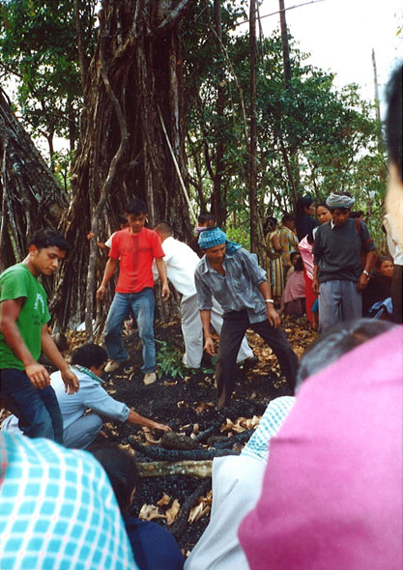

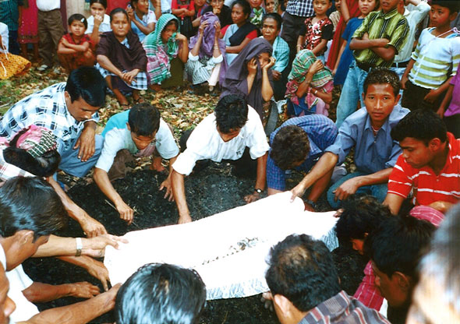

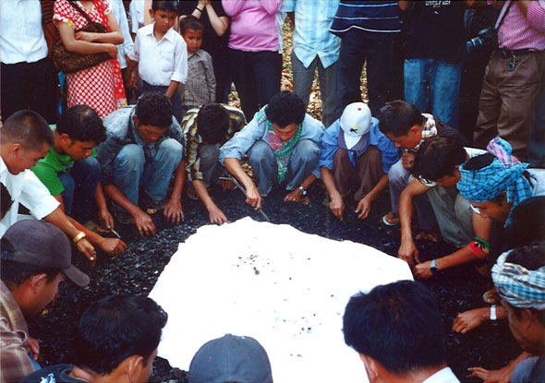

9. Séjour à Shillong les 17, 18 et 19 mars, rencontres avec un producteur de documentaires pour la télévision, journée du 20 mars à Delhi et retour à Paris le 21 mars

Création avec Man Kashnga de la société « Thebeniar » pour la préservation et l’édition de littérature orale War à Shillong avec un bureau de dix membres fondateurs comptant des dignitaires religieux traditionnels, deux enseignants et le chef de village de Lamin.

Discussions avec Raphael Warjri, responsable d’une société de production pour la télévision du Méghalaya. Il réalise surtout la couverture des actualités mais il a aussi une passion pour la culture ancienne de son état. Il m’a montré un documentaire très intéressant qu’il a fait il y a une dizaine d’année sur une cérémonie funéraire Lyngngam. Il était très intéressé par mon analyse des cérémonies War et par mon analyse comparative austroasiatique des cérémonies funéraires secondaires, nous envisageons un projet commun.

Rencontre à Delhi du responsable de la maison d’édition Spectrum, qui édite ou réédite des ouvrages d’ethnologie et d’ethnomédecine notamment, sur le Nord-Est Indien. J’ai trouvé chez lui la traduction de Baruah des chroniques Ahom. J’ai rapporté son catalogue pour les collègues du LACITO qui pourraient être intéressés.

